Koreakriget
* 25 juni 1950
† 27 juli 1953

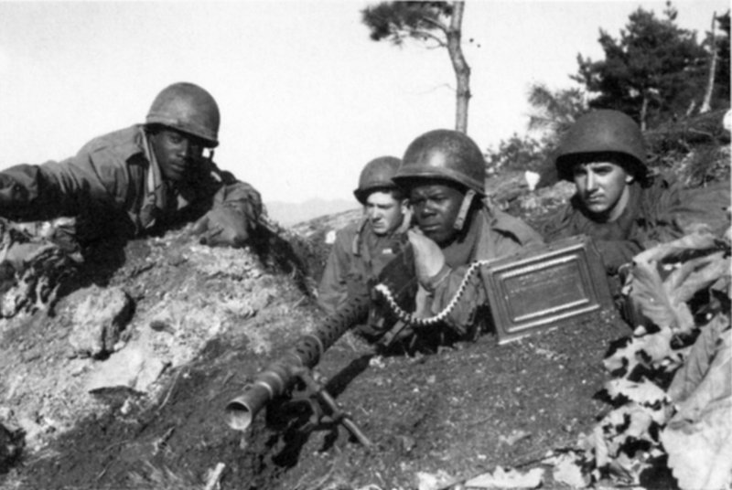

Amerikanska soldater norr om
Chongchon-floden i Korea, 20 november 1950

Av: Hannah Wigner våren 2005 9B

Inledning:

Egentligen vet jag inget om konflikten, men har hört talas om den, och det var anledningen till varför jag valde just Koreakriget. Eftersom jag inte har någon egentlig uppfattning om vad konflikten handlar om, kan jag omöjligt veta exakt vad jag vill veta. Det får därför bli att ta reda på anledningen och hur konflikten skapades. Även hur det var innan, under och efter kriget.
Jag kommer att jobba på samma sätt som jag brukar, det vill säga hitta fakta i uppslagsböcker och på Internet.

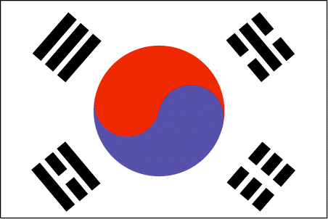 Sydkoreas flagga

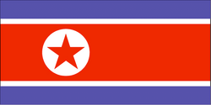

Nordkoreas Flagga

Nordkorea: Allierade:
Sovjet Kina, Kommunister
Kim Il-sung
Kommunister

Sydkorea:
USA FN
Syngman Rhee
MacArthur
Kapitalister
Innan kriget:
1910 togs Korea i besittning av Japan. De tog Koreas rikedomar och gjorde dem till andraklassens medborgare. När Japan kapitulerade till USA 1945 gick Sovjet in ifrån norr för att befria Korea från Japan. USA, eller rättare sagt deras president Truman, var rädd att hela Korea skulle falla i sovjets händer och föreslog därför att de skulle stanna vid den 38 breddgraden, Sovjet gick med på detta och USA tog den södra delen. Eftersom det hela tiden var planerat att Korea skulle återförenas drog sig snart de båda länderna tillbaka Nordkorea och Sydkorea bildade egna regeringar 1948. I Nordkorea blev det en demokratisk folkrepublik med Kim Il-sung, en stalinist som regeringschef och i Sydkorea en diktatur med Syngman Rhee; en konservativ antikommunist som levt halva sitt sjuttonåriga liv i USA. Återföreningen hindrades dock av kalla kriget som gjorde att man glömde bort tankarna på en fredlig lösning och på grund av att man inte kunde komma överens om en enad regering

Krig:
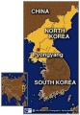
Till följd av den starka viljan till återförening och den olösbara frågan om hur det skulle genomföras, förekom det ordstrider mellan de olika regimerna och även många små sammanstötningar längs den 38 breddgraden. Man kan inte säkert veta anledningen till kriget, men det finns teorier, t.ex. att Syngman Rhees opopulära regim förlorade kontrollen över Sydkoreas nationalförsamling i valet den 30 maj och att Kim Il-sung uppfattade att han hade ett övertag och därför valde att gå till anfall. Det kan även vara så att Syngman Rhee provocerade fram en attack för att försvara sin försvagade regim. En helt annan teori är att eftersom de flesta människor bodde i Sydkorea och de flesta företagen fanns i Nordkorea, ville Nordkorea ta över Sydkorea och på så sätt få ett ekonomiskt stabilt land. Ett krig skull kunna göra denna plan möjlig.
För att göra det lite enklare att förstå kan man säga att Nordkorea attackerade Sydkorea och därefter höll säkerhetsrådet möte. Sovjet bojkottade mötet och kunde inte lägga in sitt veto, därför kunde USA få FN på sin sida.

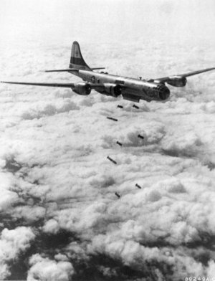
Nordkorea hade nästan tagit över hela Sydkorea före FN:s trupper anlände. Som ledare för trupperna utseddes generalen MacArthur.
Med hjälp av FN lyckades USA slå tillbaka Nordkoreas styrkor, men de nöjde sig inte bara med att ha fått tillbaka sitt eget område. Erövringarna hade nämligen gått så enkelt att de kände sig säkra på att klara av resten av Nordkorea också. FN:s trupper fick inte fortsätta längre än till den 38:e breddgraden, men genom att man flyttade kriget ifrån säkerhetsrådet till generalförsamlingen lyckades man med att få stöd från tillräckligt många länder för att få tillåtelse att låta FN:s trupper fortsätta in i Nordkorea. Varken Sovjet eller Kina accepterade att USA gick över den 38:e breddgraden. Stalin nöjde sig med diplomatiska protester, men Kina, som kände sig direkt hotade av att ha soldater från USA längs sin gräns, utfärdade varningar till USA. De tog däremot inte dessa varningar på allvar, vilket visar sig vara ett ödesdigert misstag senare i kriget.
Samtidigt som USA, ledda av MacArthur, gick in i Nordkorea, gick kinesiska trupper ledda av Peng De-huai över Yalufloden. USA hade i början det lätt för sig och allt såg ut att gå enligt planen, men när de nådde Yalufloden slogs de tillbaka av de kinesiska trupperna. När MacArthurs trupper drog sig tillbaka, gjorde även kineserna det. För att göra det tydligt att de inte ville ha krig, utan bara begränsa det som pågick, gick de med på att sända en delegation till FN.
Trots sin förlust mot kineserna hade inte USA gett upp, de hade fortfarande kvar en dröm om total seger. De attackerade på nytt och trodde åter att de hade klarat det, men precis som förra gången drev kineserna dem tillbaka.
Efter kriget:
När MacArthur hade förlorat började han hävda att den enda lösningen USA hade var att anfalla Kina, men Truman var inte beredd att gå in i en direkt konflikt eftersom han förstod att det inte skulle sluta med krig mot enbart Kina utan även mot Sovjet. Till slut bestämde han sig för att om FN tillät ett militärt ingripande mot Kina, så skulle MacArthur få lov att använda kärnvapen mot dem. Detta uttalande fick den brittiske premiärministern att flyga till Washington och varna för konsekvenserna.
I början av 1951 gick MacArthur till angrepp mot Nordkorea, men var redan i mars tillbaka vid den 38:e breddgraden. USA:s president var nu beredd att söka en annan utväg än krig. Trumans försök till en annan utväg hindrades av MacArthur som hela tiden gick över gränsen och begärde ovillkorlig kapitulation. Till slut orkade inte Presidenten med mer och i april månad sparkade han MacArthur vilket gjorde att striderna minskade oerhört. Kriget stannade av, även om det fortfarande förekom många småstrider och i juli 1953 undertecknades ett vapenstillestånd i Panmunjon. Kriget var slut, men inte konflikten mellan Nord- och Sydkorea.

Kriget gjorde inte någon egentlig skillnad, men förlusterna var katastrofala. Ca 300 000 sydkoreaner, 140 000 amerikaner och 10 000 från de övriga FN länderna dog. Men vet inte hur många det var från Nordkorea och Kina, men de antas ha varit mycket större. Antagligen dog ca 5 miljoner människor sammanlagt.

Idag:

Korea är fortfarande inte återförenat och kanske blir det aldrig så. Trots det går utvecklingen framåt. Gränsen längs den 38:e breddgraden är fortfarande hårt bevakad, men sydkoreaner har fått lov att gå in i Nordkorea för att hälsa på släktingar som de inte har träffat på 50 år. Ledarna från de båda länderna har träffats och skakat hand med varandra. De planerar en återförening, men det kan nog ta några år om det någonsin kommer att hända. Just nu ser det i alla fall väldigt positivt ut för en lösning tack vare alla framsteg man har gjort. Det finns förhoppningar på att de båda länderna en dag ska kunna handla med varandra och sen bli ett land som kan jämföras med de andra i Asien.
Sydkorea är idag ett ganska rikt land där folket har bra levnadsstandard, medan Nordkorea är fattigt och har det kämpigt. Det man kan läsa ut av det här är att de som valde att följa USA blev rika och de som följde Sovjet blev fattiga. Ungefär som det är för de båda nationerna idag; USA=rikt och Sovjet=borta.


Sammanfattning:
Koreakriget känns som ett helt onödigt krig när man väl har läst igenom all fakta. Man uppnådde inget med det och läget förblev som det var innan. Men jag tror att invånarna i Korea påverkades väldigt mycket. Hela deras värld vändes uppochned och de tvingades leva med krig under tre år. Deras land delades upp i två delar och en stor del av ens frihet försvann. Det fanns säkert släktingar, vänner och bekanta man inte kunde träffa. Man förlorade många av dem som stod nära en helt enkelt. Allt på grund av kriget och jag tror inte att det spelade någon större roll om de dog eller om de befann sig på andra sidan gränsen, de var ändå döda allihopa.
”Skräpkrig”
För mig känns det som om länderna aldrig kommer att bli ett land igen, men jag kan ju inte veta säkert. När jag läste om vad som hade hänt nu för att försöka ena landet blev jag förvånad över att man hade kommit så långt som till förhandlingar. Jag trodde man mer låg runt den nivån där man försökte börja acceptera att man hade ett annat land intill sig. Det skulle kännas skönt om man kunde lösa konflikten för då skull man kunna gå vidare. Som det är nu tvingas man fortfarande älta det som hände för 50 år sen.
Förhoppningsvis kan man ta lärdom av Koreakriget och inte göra samma misstag som gjordes där. Det kan aldrig komma något bra ur att två olika länder har hand om ett land. Det är bättre att man själv låter landet lösa problemet och inte går emellan.
Det jag tror att kriget egentligen handlade om var en maktkamp mellan Sovjet, kommunister och USA, kapitalister. USA vågade inte låta Sovjet ta hela Korea eftersom det då var stor chans att de skulle ha bättre läge borta i Asien. Om de båda länderna hade struntat i sitt behov av att vara bäst, kunde vi kanske ha kommit undan hela kriget!

Källförteckning:

Gleerups Historia punkt SO
http://www.hagglundsforlag.se/forfattaredok/Lundgren%20C/Korea.htm
http://www.geocities.com/svenskkoreanska/krigshot.html
http://sv.wikipedia.org/wiki/Koreakriget
http://www.geocities.com/andhg/korea.htm
http://www.mimersbrunn.se/arbeten/3391.asp
www.np.se

